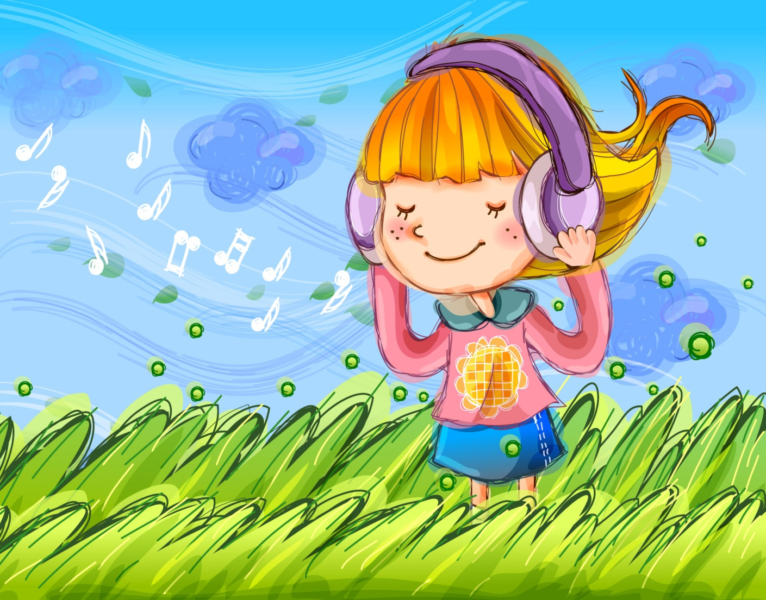

***Настроение в музыке***

***Сборник занятий***

**Комплексное занятие «Я и мое настроение».**

Дети входят в музыкальный зал. Педагог-психолог предлагает детям определить свое настроение с помощью смайликов. Дети крепят смайлики на магнитную доску.

*Педагог-психолог*: При помощи каких слов вы можете рассказать о своем настроении?

* Какое у тебя сейчас настроение?
* Какого цвета твое настроение?
* С каким запахом можно сравнить твое настроение?
* На что похоже твое настроение?

(солнечный день, веселое солнышко, светлое окошко и.т.д.).

*Музыкальный руководитель* рассказывает детям **сказку «Аленка»** (в сказке используются муз. фрагменты «Белка» Римский-Корсаков, «Утро» Э.Григ, «Зайчик»)

*Вопросы для беседы с детьми:*

* Что случилось с маленькой девочкой?
* Что чувствовала девочка, когда потерялась?
* Какими словами можно выразить ее настроение?
* Кто помог маленькой девочке?
* Изменилось ли ее настроение?
* Как можно успокоить человека, который плачет?

*Педагог-психолог* предлагает**подвижную игру «Я и мое настроение»**.

Дети встают в круг, педагог в центре. Он бросает мяч каждому ребенку по очереди.   
**Цель:**учить детей осознавать и принимать свои чувства и переживания (также можно использовать метод незаконченных предложений):  
Я радуюсь, когда…  
Я горжусь тем, что…  
Мне бывает грустно, когда…  
Мне бывает страшно, когда…  
Я злюсь, когда…  
Я был удивлен, когда…  
Когда меня обижают,…  
Я сержусь, если…  
Однажды я испугался…

***Рисование*** на тему «Какое у меня настроение».

***Рефлексия***

Педагог: Ребята, у вас изменилось настроение? В какую сторону? (выбирают смайлики)

**Настроение в музыке**

*Комплексное занятие для детей седьмого года жизни*

Здравствуйте, ребята. Давайте с вами поздороваемся с помощью песенки-распевки **Доброе утро**.

Доброе утро – *дети повторяют*

Улыбнись скорее – *дети повторяют*

И сегодня весь день – *дети повторяют*

Будет веселее – *дети повторяют*

Сегодня я хочу поговорить с вами о настроении. Какое у вас бывает настроение? *(дети отвечают)*

Музыка может передавать настроение, переживания и чувства людей. И мы познакомимся с одним таким музыкальным произведением. Во время прослушивания вы можете закрыть глаза и что-то представить, пофантазировать.

**Восприятие пьесы «Болезнь куклы»** **П.И.Чайковского**

*Вопросы:*

**-** Какое настроение передает эта музыка?

- О чем вы думали, когда слушали ее?

Это музыкальное произведение называется «Болезнь куклы». Девочка переживает о том, что ее кукла больна. Может быть у куклы что-то сломалось… Девочка гладит свою куклу, хочет ее утешить, пожалеть. В музыке слышно, как из глаз девочки капают слезы.

А написал эту пьесу композитор П.И.Чайковский.

*Предлагаю посмотреть его портрет.*

Вы уже знаете этого композитора по музыке из балета «Щелкунчик».

Многие русские художники писали картины на тему «Девочка с куклой».

**Презентация (картины «Девочка с куклой»)** + **стихотворение под музыку**

Моя кукла Лена,  
Видно, заболела!  
Не хочет кушать кашки.   
Не смотрят больше глазки.  
Не идёт со мной гулять.   
Нужно доктора позвать!  
Но кукла тихо вдруг сказала:  
«Я играть с тобой устала!  
Дай немножечко поспать,  
А потом пойдём гулять!»

*Дети встают, делают круг*.

**Игра «Настроение»**

*Бросаю мяч каждому ребенку и задаю вопрос:*

- Как вы думаете, а когда бывает печальное настроение?

- Что нужно сделать, чтобы поднять себе настроение?

А еще, чтобы поднять настроение, можно поиграть на ложках!

**Ансамбль ложкарей**

Предлагаю вам коммуникативную игру «Привет-пока».

Ваша задача – под музыку гулять по залу врассыпную, затем найти себе друга и потанцевать с ним.

**Игра «Привет-пока»**

Как вы думаете, после танца с друзьями и игры на ложках может измениться настроение?

*Рефлексия*:

Предлагаю вам, ребята, взять смайлик, соответствующий вашему настроению, и приклеить его на магнитную доску.

*Дети выбирают смайлики (печальный или веселый) и приклеивают их*

*на магнитную доску.*

Ребята, скажите мне, пожалуйста:

- Что нового вы сегодня узнали?

- Какое музыкальное произведение мы сегодня слушали?

- Какой композитор написал пьесу «Болезнь куклы»?

**«Радость и доброта»**

*Комплексное занятие для детей седьмого года жизни*

Музыкальный руководитель предлагает детям прослушать пьесу Д. Кабалевского «Резвушка».

*Вопросы к детям:*

* О чем вы думали, когда слушали музыку?
* Что чувствовали?
* Что хочется делать под такую музыку?

Повторное прослушивание музыкального произведения.

Детям предлагается представить, что им подарили новую куклу или другую игрушку и потанцевать под эту музыку. По окончании музыки обратить внимание детей на то, какие у них были лица, как они двигались. Объяснить, что так они выражали радость. Сделать акцент на то, что все дети во время танца выражали свою радость по-своему. Подвести детей к выводу о том, что степень выражения радости зависит от человека, его особенностей и от самого события.

Педагог-психолог: Дети, скажите, пожалуйста: «Что такое радость для вас?»

Зачитать детям варианты ответов на этот вопрос, который дали их ровесники

* Радость – это когда все радуются. Бывает радость большая, а бывает маленькая. Маленькая – это когда у одного, а большая – когда у всех.
* Радость – это когда праздник.
* Радость – когда никто не плачет. Ни один человек.
* Радость – когда нет войны.
* У моей бабушки болит сердце. А когда не болит, мы с ней вместе радуемся.
* Радость – это я! Потому что мама говорит «Ты моя радость»

Показать детям коробочку, закрытую крышкой. Дети пытаются отгадать на слух, что там находится. Как вы думаете, что там может быть? На самом деле там конфетки. Но они не простые: как только вы их съедите, вы превратитесь в волшебников и сможете пожелать всем людям что-то такое, отчего они смогут стать веселее.

Давайте подумаем, что можно пожелать всем людям, которые живут на Земле:

* пусть они избавятся от болезней;
* пусть никогда не умирают;
* пусть у всех будет дом;
* пусть все хорошо живут;
* пусть все будут счастливы.

Муз. руководитель: А как вы думаете, всегда ли у нас хорошее настроение? А что нужно сделать, чтобы радость появилась, когда грустно.

**Вспоминаю о хорошем** (О.Нестеренко)

Вспоминай почаще о хорошем,  
Радостями полон белый свет.  
Замечай приветливых прохожих,  
Добрым взглядом одари в ответ.  
  
Радуй душу музыкой, стихами,  
Сохраняй сердечные слова.  
Поделись их теплотой с друзьями.  
В дружбе скрыта сила волшебства.-  
  
Улыбайся утром отражению,  
Собственному, в окнах, зеркалах.  
Похвали себя за настроение:  
Жить душевно, с радостью в глазах.  
  
 **«Поговорим о доброте»**

Педагог-психолог предлагает поиграть в игру «Угадай настроение». Для этого педагог показывает две картины – рассерженного ребенка и веселого.

*Вопросы детям:*

* Какое настроение у девочки?
* Похожа ли она на рассерженную?
* А как вы догадались, что она сердита?
* Какое настроение у второй девочки?
* Почему у девочки хорошее настроение?
* А как вы определили, что у второй девочки веселое настроение?
* А как чувствуете себя вы?

Затем педагог предлагает упражнение «Помоги волшебнику».  
Педагог обращает внимание детей на то, что волшебник попал в трудную ситуацию и ему нужна помощь.

Сегодня волшебник прочитал два стихотворения, которые детям хорошо знакомы – об игрушках, с которыми он иногда любит играть. Я вам прочитаю первую строчку, а вы – продолжите.

* Зайку бросила хозяйка

Под дождем остался зайка.  
Со скамейки слезть не смог,  
Весь до ниточки промок.

* Уронили мишку на пол,

Оторвали мишке лапу.  
Все равно его не брошу,  
Потому что он хороший.  
(А Барто)

У волшебника есть фотографии двух детей. Он хотел разобраться, кто из детей бросил Зайку и оторвал лапу Мишке, а кто очень жалеет Мишку и Зайку.

* Как же я могу узнать, ведь здесь не нарисовано, что они делают!

Педагог предлагает рассмотреть фотографии и помочь волшебнику.

* Посмотрите, какая вот эта девочка? Какое у нее лицо? Что сделала это

девочка?

Дети сопоставляют выражения лиц девочек с их поступками.

* Эта девочка любит драться, обижать других, она оторвала Мишке лапу и бросила его тут же на пол.
* А эта девочка добрая – всех жалеет.

Музыкальный руководитель предлагает детям послушать две пьесы Д. Кабалевского «Злюка» и «Резвушка» и сравнить их.

Предложить детям нарисовать рисунок на тему «Радость» и «Доброта».

**НОЯБРЬ. НА ТРОЙКЕ**

**Петр Ильич Чайковский**

Русский композитор, дирижёр, педагог

**Музыкальный руководитель**: Здравствуйте, ребята. Сегодня мы с вами познакомимся с композитором П.И.Чайковским. Вы помните, кто такой композитор? (дети отвечают)

Перенесемся с вами в давние-давние времена, в 19 в., когда не было ни электричества, ни радио, ни телевизоров и компьютеров. Люди ездили не в машинах, а на лошадях и в каретах. Мальчики играли не с машинками, а с деревянными лошадками и деревянными солдатиками, но девочкам так же, как и сейчас дарили красивых кукол в красивых длинных платьях.

Именно в те далекие времена жил-был мальчик Петя.

Он рос очень добрым мальчиком, боялся кого-нибудь обидеть или огорчить. У Пети было очень щедрое сердце. С ним всегда было радостно и интересно, т. к. всегда придумывал веселые игры и забавные истории. Но у него была одна особенность: Петя любил уединяться и прислушиваться к звукам, которые раздавались вокруг него.

Петя не знал, откуда они и как складывается из них мелодия. Однако, любил слушать музыку, и она заставляла его то радоваться, то плакать. Порой мелодии, звучащие в его голове, мешали ему заснуть и он не знал, куда от них деться.

Как-то к нему в комнату зашла его няня, он лежал в своей кроватке и плакал. Няня спросила Петю, что с ним, и он ответил, указывая на голову: «Музыка звучит у меня здесь. Избавьте меня от нее, она не дает мне покоя! »

Музыка, которая звучала внутри него, все больше и больше захватывала Петю, и тогда он стал садиться за фортепиано и подбирать разные мелодии. Так он стал сочинять музыку.

Чтобы получить профессию композитора, он, уже став взрослым, окончил консерваторию.

**Восприятие «Ноябрь. На тройке»**

Хотя ноябрь и считают последним осенним месяцем, у нас, на Урале, уже зима. В ноябре замерзают реки, выпадает снег. О зиме и музыка «Ноября». Называется эта пьеса **«На тройке»**.

Тройка - так называют в России коней, запряжённых вместе, под одной дугой. К ней часто подвешивали колокольчики, которые при быстрой езде звонко играли, переливаясь серебряным звучанием. В России любили быструю езду на тройках, об этом сложено немало народных песен.

 «Стоят морозы, но солнце ещё немного греет. Деревья покрыты белой пеленой, и этот зимний пейзаж до того прекрасен, что трудно выразить словами», - писал Чайковский.

Пьеса начинается широкой мелодией, напоминающей привольную русскую народную песню. Вслед за ней начинают слышаться отголоски грустных раздумий.

Слушаешь музыку «Ноября» - и кажется, будто сам сидишь в санях, закутанный в тёплую шубу, а лошади несут тебя по снежной дороге. Кругом, сколько хватает глаз, белые просторы, звенят под дугами колокольчики и, конечно же, песня. Но затем всё ближе и ближе начинают звучать колокольчики, прикреплённые на тройке лошадей. Весёлый перезвон на время как бы заглушает грустное настроение.

Снова песня без слов. На этот раз – протяжная невеселая песня ямщика. Откуда взяться веселью? Всю жизнь в дороге. Дом, семью ямщик видит очень редко. Вот и грустит, тоскует и грусть свою изливает в песне. Слышишь? Снова тихий звон колокольчиков... Сначала затихают, а затем совсем тают вдали их тихие звуки, как будто тройка, только что ещё промчавшаяся мимо нас, постепенно удаляется, исчезает в дымке холодного дня.

*Снег пушистый серебрится,*

*Убегает к речке склон.*

*По дороге Тройка мчится,*

*Бубенцов несётся звон.*

*Кони шеи выгибают,*

*Их не надо подгонять.*

*Снег копытами взбивают,*

*Продолжая вдаль бежать.*

*Величаво скачет Тройка,*

*Через зимние леса.*

*Вороные мчатся бойко,*

*Что за кони, чудеса.*

*На дорогу снег ложится,*

*Бубенцов стихает звон*

*И за лесом мчится Тройка,*

*Исчезая, словно сон…*